**Prix Goncourt 2024**

1. **Diagramme de cas d’utilisations**

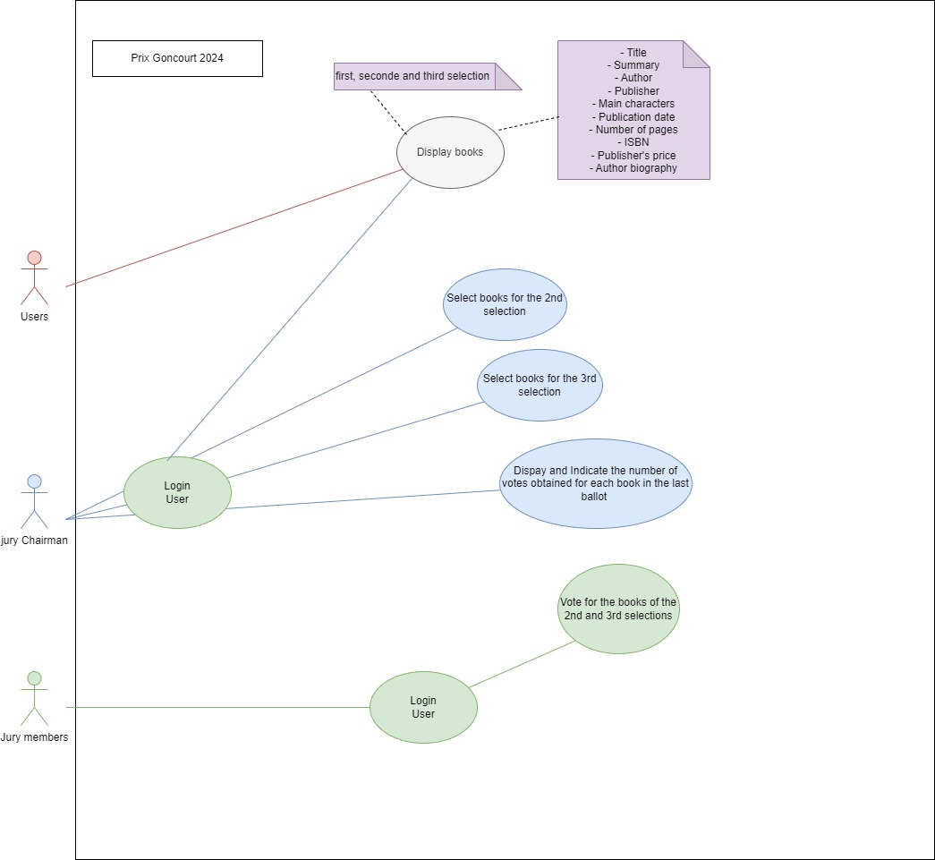

**2.Spécifications fonctionnelles**

Lorsque le programme est lancé, un menu s’affiche afin de choisir le type d’utilisateur : “ User, Président du Jury ou bien membre du jury.”

*Le président et les membres du jury doivent s’identifier avec leurs nom afin d’accéder aux fonctionnalités.

**Pour les utilisateurs, le programme permet :**

* Consulter les livres, l’utilisateur saisit un titre ou un auteur pour consulter les livres de la 1ere, 2eme ou 3eme sélection.

Il peut ainsi avoir accès à toutes les informations du livre

* Titre
* Résumé
* Auteur
* Éditeur
* Personnages principaux
* Date de parution
* Nombre de pages
* ISBN
* Prix éditeur

**Pour le président du jury, le programme permet :**

* Consulter les livres, le président du jury saisit un titre ou un auteur pour consulter les livres de la 1ere, 2eme ou 3eme sélection.

Il peut ainsi avoir accès à toutes les informations du livre

* Titre
* Résumé
* Auteur
* Éditeur
* Personnages principaux
* Date de parution
* Nombre de pages
* ISBN
* Prix éditeur
* Sélectionner les livres pour les secondes et troisième sélection.
* Afficher et Indiquer le nombre de votes obtenue pour chaque livre dans le dernier scrutin

**Pour les membres du jury, l'appli permet :**

* Voter pour les livres des 2eme et 3eme sélection.

**3**.**Diagramme de classes**

